**Оценка влияния информационного поля на акции компаний технологического сектора в системе принятия инвестиционных решений**

**Грунев Иван Алексеевич**

*студент,*

*Санкт-Петербургский Политехнический Университет Петра Великого, институт промышленного менеджмента, экономики и торговли, Санкт-Петербург, Россия*

*E-mail:* [*grunevivan2002@gmail.com*](mailto:grunevivan2002@gmail.com)

В современном быстроразвивающимся мире информационной экономики технологический сектор Российской Федерации занимает немаловажную роль на финансовом рынке. Компании данного сектора не только определяют направление тренда в технологических индексах, но и задают направление движения всего индекса в совокупности. Из индекса информационных технологий (MOEXIT) были выбраны акции наиболее ликвидных компаний, а именно: VK, Positive Technologies, Yandex и HeadHunter. Российский технологический сектор представляет собой одну из динамично развивающихся отраслей, привлекающий инвесторов.

В связи с этим, проведение анализа информационного поля [1] выбранных компаний, такие как новости, отчетность компаний, мнения экспертов и аналитиков, а также социальные медиа имеет значение для получения дополнительной доходности как у инвесторов, так и у трейдеров. Так как именно для них самым важным фактором в системе принятии инвестиционных решений является финансовая информация, в которой содержатся показатели, отражающие эффективность деятельности компании.

В результате исследования информационного поля, методом анализа тональности текста [2] были определены слова, фразы, которые наиболее часто оказывали влияние на изменение котировок акций технологических компаний в результате публикаций на информационных ресурсах. Далее при помощи метода машинного обучения «случайный лес» [3] были получена модель, используя, которую уже оценили влияние публикаций на изменение стоимости акций.

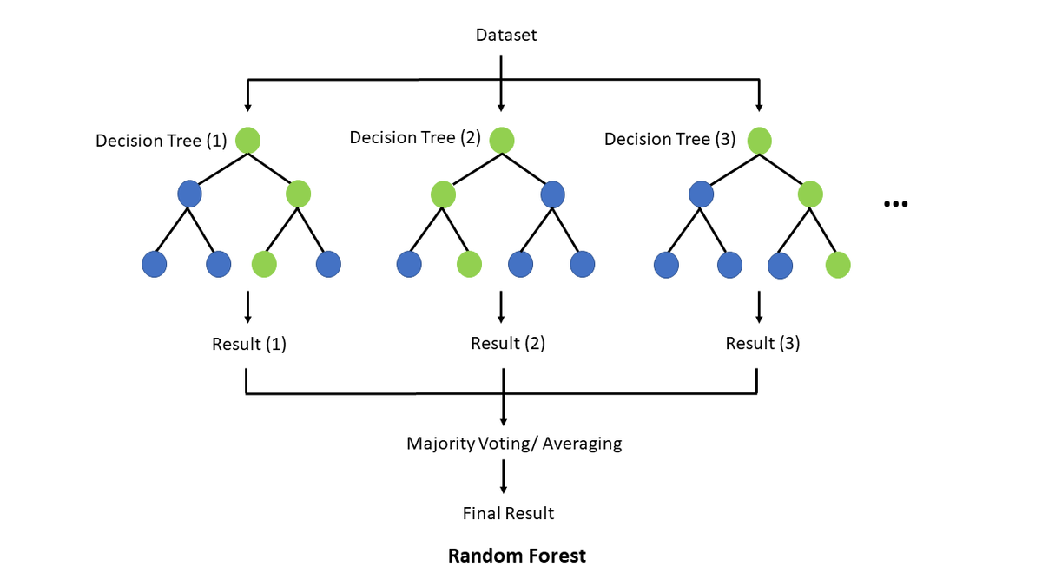

Рис. 1 Случайный лес

Благодаря данному исследованию, инвесторы или трейдеры могут получать дополнительную прибыль, анализируя информационное поле интересующих его компаний.

**Литература**

1. Диденко, А.А. Информационное поле: состав, структура, свойства// [Электронный ресурс].-science.kuzstu.ru: Научный портал КузГТУ – Режим доступа:https://science.kuzstu.ru/wpcontent/Events/Conference/RM/2018/RM18/pag es/Articles/74506-.pdf /
2. Самигулин, Т.Р. Анализ тональности текста методами машинного обучения / Т.Р. Самигулин, А.Э.У. Джурабаев // Научный результат. – 2021. - №1. -С. 50-54.
3. .Случайный лес //[Электронный ресурс]. - <https://russianblogs.com/article/6537902044/>